**常用鋼材塗色標記**

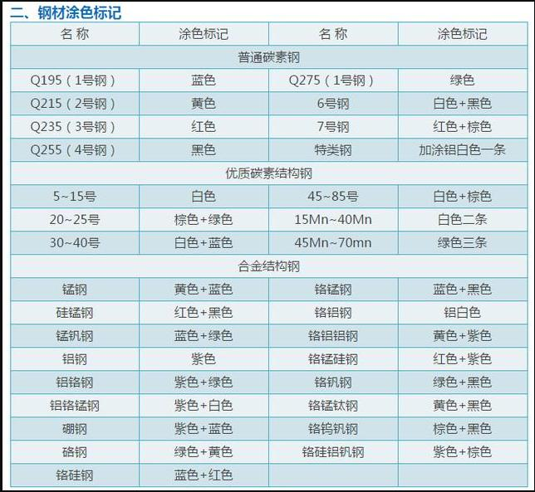

**Q195是一种碳素结构钢，屈服强度为195MPA。  
Q195，是一種碳素結構鋼。屈服強度195MPA。比Q235強度低。價格較便宜。用於建築、結構、機車車架等。美國ASTM的牌號是Gr.B(σs185)。σs185就是屈服強度為185MPa。  
屈服強度是金屬材料發生屈服現象時的屈服極限，也就是抵抗微量塑性變形的應力**